In stillem Gedenken
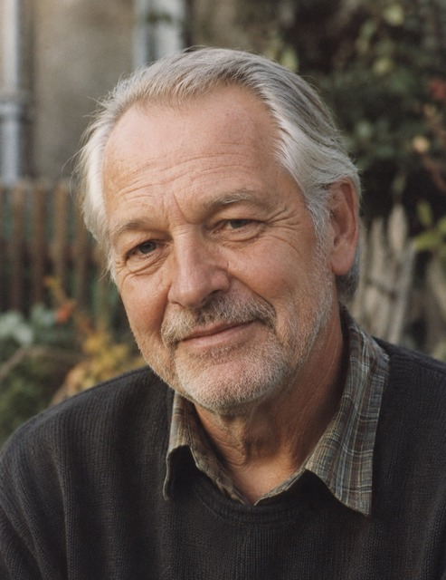
Markus Mustermann
In tiefer Trauer geben wir Nachricht, dass Herr Markus Mustermann am Dienstag, dem 6. Mai 2026, nach einem erfüllten Leben im 78. Lebensjahr friedlich eingeschlafen ist.
Unser lieber Verstorbener wird am Freitag, dem 22. Mai 2026, um 14.00 Uhr in der Pfarrkirche St. Michael in Wien feierlich eingesegnet und anschließend am Friedhof Neustift am Walde zur letzten Ruhe bestattet.
1190 Wien, Sieveringer Straße 42, im Mai 2026. Wir beten für unseren Verstorbenen am Vorabend um 18.30 Uhr in der Pfarrkirche St. Michael.
Wir vermissen dich: Anna, Ehefrau; Thomas und Julia, Kinder;
Lukas und Marie, Enkelkinder.
Im Namen aller Geschwister, Schwägerinnen, Schwäger, Nichten,
Neffen und Verwandten.
Anstelle von Blumen bitten wir um eine Spende an das Rote Kreuz Österreich.

